Portfolio avec IA

Code avec Gemini

1er Prompt :
Phase 1 : Structure Sémantique et Fonctionnalités JS
Le besoin
Créer le squelette du site avec les sections classiques (À propos, Compétences, Projets) et ajouter de l'interactivité.
Prompt utilisé :
"j'ai pour objectif de cree un portfolio... le site doit contenir plusieur information personelle... Fonctionnalités à implémenter : Formulaire, Carrousel, Mode sombre..."
Réponse & Réalisation : Nous avons mis en place un fichier unique contenant la structure HTML5 sémantique.
Fonctionnalités implémentées :
- Dark Mode : Gestion via une classe .dark-mode sur le body et bascule des variables CSS.
- Carrousel de Projets : Création d'un slider en Vanilla JS (sans librairie) pour la performance.
- Compteur de visites : Utilisation de localStorage pour persister les données dans le navigateur.
- Validation de formulaire : Feedback visuel immédiat (bordures rouges/vertes) lors de la saisie.
Difficulté rencontrée : Gérer le filtrage des projets dans le carrousel. Quand on filtrait, l'index du carrousel ne se remettait pas à zéro, ce qui créait des bugs d'affichage. Solution : Réinitialiser currentIndex = 0 à chaque clic sur un filtre

Phase 2 : Intégration Avancée (Design "Split Screen")
Le besoin
Passer d'un design générique à une identité visuelle forte basée sur une maquette Figma personnelle. Le défi principal était la diagonale séparant l'écran en deux.
Prompt utilisé :
"je t'envoie un porject figma tu veux m'aider a le recoder... aide moi a coder ceci en html css js"
Analyse de la maquette :
- Gauche : Fond gris clair (#D8D8D8), texte noir, réseaux sociaux.
- Droite : Fond noir (#000000), menu blanc, photo.
- Élément clé : Une séparation diagonale nette.
Choix Technique Majeur : Le Linear Gradient Plutôt que d'utiliser une image de fond lourde ou des propriétés complexes comme clip-path (qui peuvent poser problème avec le contenu), j'ai utilisé un dégradé CSS calculé précisément.
background: linear-gradient(105deg, var(--bg-left) 40%, var(--bg-right) 40.1%);
L'arrêt brusque à 40% et 40.1% crée cette ligne nette sans flou.
Difficulté rencontrée : Le Responsive de la diagonale Sur mobile, la diagonale rendait le texte illisible car l'écran est trop étroit. Solution : Utilisation d'une Media Query pour changer l'angle du dégradé à 180deg (vertical) sur mobile. Les blocs s'empilent l'un sur l'autre au lieu d'être côte à côte.
Typographie : Choix de la police Montserrat (Google Fonts) pour respecter l'aspect moderne et géométrique de la maquette originale.
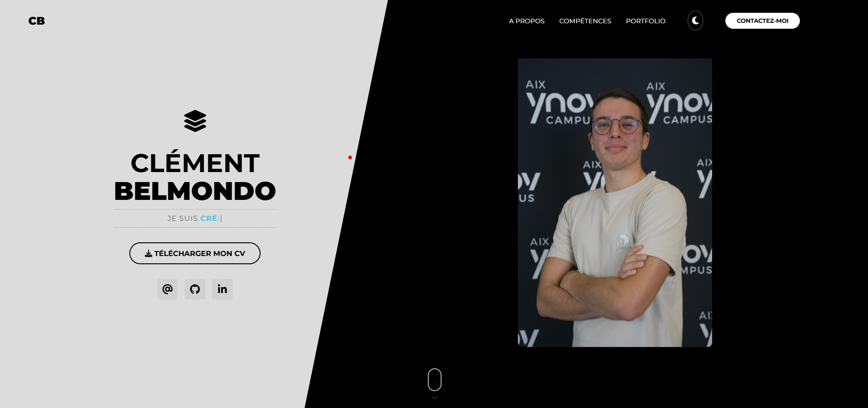
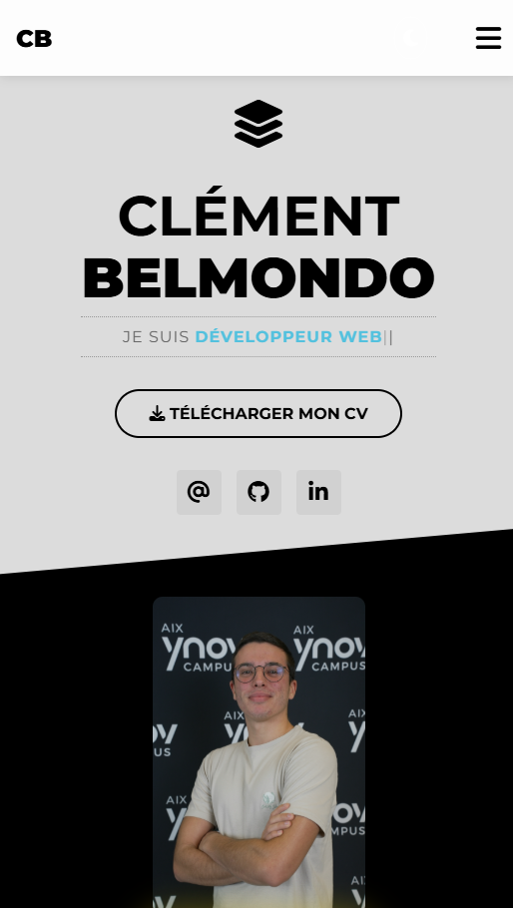
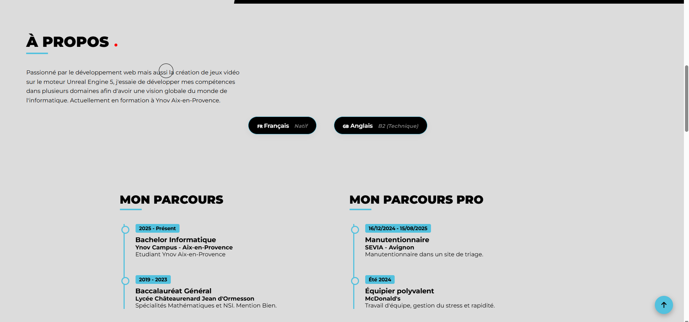
Introduction et Objectifs
L'objectif de ce projet était de transformer une maquette graphique (design noir et blanc, minimaliste avec une découpe diagonale) en un site web fonctionnel, responsive et interactif. Le site devait présenter mes compétences, mes projets et permettre une prise de contact, tout en intégrant des fonctionnalités JavaScript avancées.
. Phase 3 : Structure et Intégration Graphique
Prompt Initial
"Je t'ai donné les couleurs et la page d'accueil, il faudrait que tu m'aides à coder ceci en HTML CSS JS. Tu as le rôle de développeur web expert."
Choix Techniques
Pour respecter la maquette fournie, j'ai opté pour une approche "Mobile-First" mais avec une attention particulière à la version Desktop qui comportait une complexité visuelle majeure : la diagonale.
- La Diagonale (CSS clip-path) : Plutôt que d'utiliser une image de fond lourde, j'ai utilisé la propriété CSS clip-path: polygon(...) sur une div absolue.
  - Avantage : C'est léger, vectoriel (pas de pixellisation) et animable.
- Variables CSS : Dès le début, j'ai extrait les couleurs de l'image fournie (#1A1A1A, #DCDCDC, etc.) pour les stocker dans des variables :root. Cela a anticipé la mise en place future du "Dark Mode".
Difficultés et Solutions
- Difficulté : Le texte blanc sur fond noir et noir sur fond gris devait rester lisible lors du redimensionnement de la fenêtre.
- Solution : Utilisation de Flexbox pour l'alignement et d'unités relatives (vh, %, rem) plutôt que des pixels fixes.
- 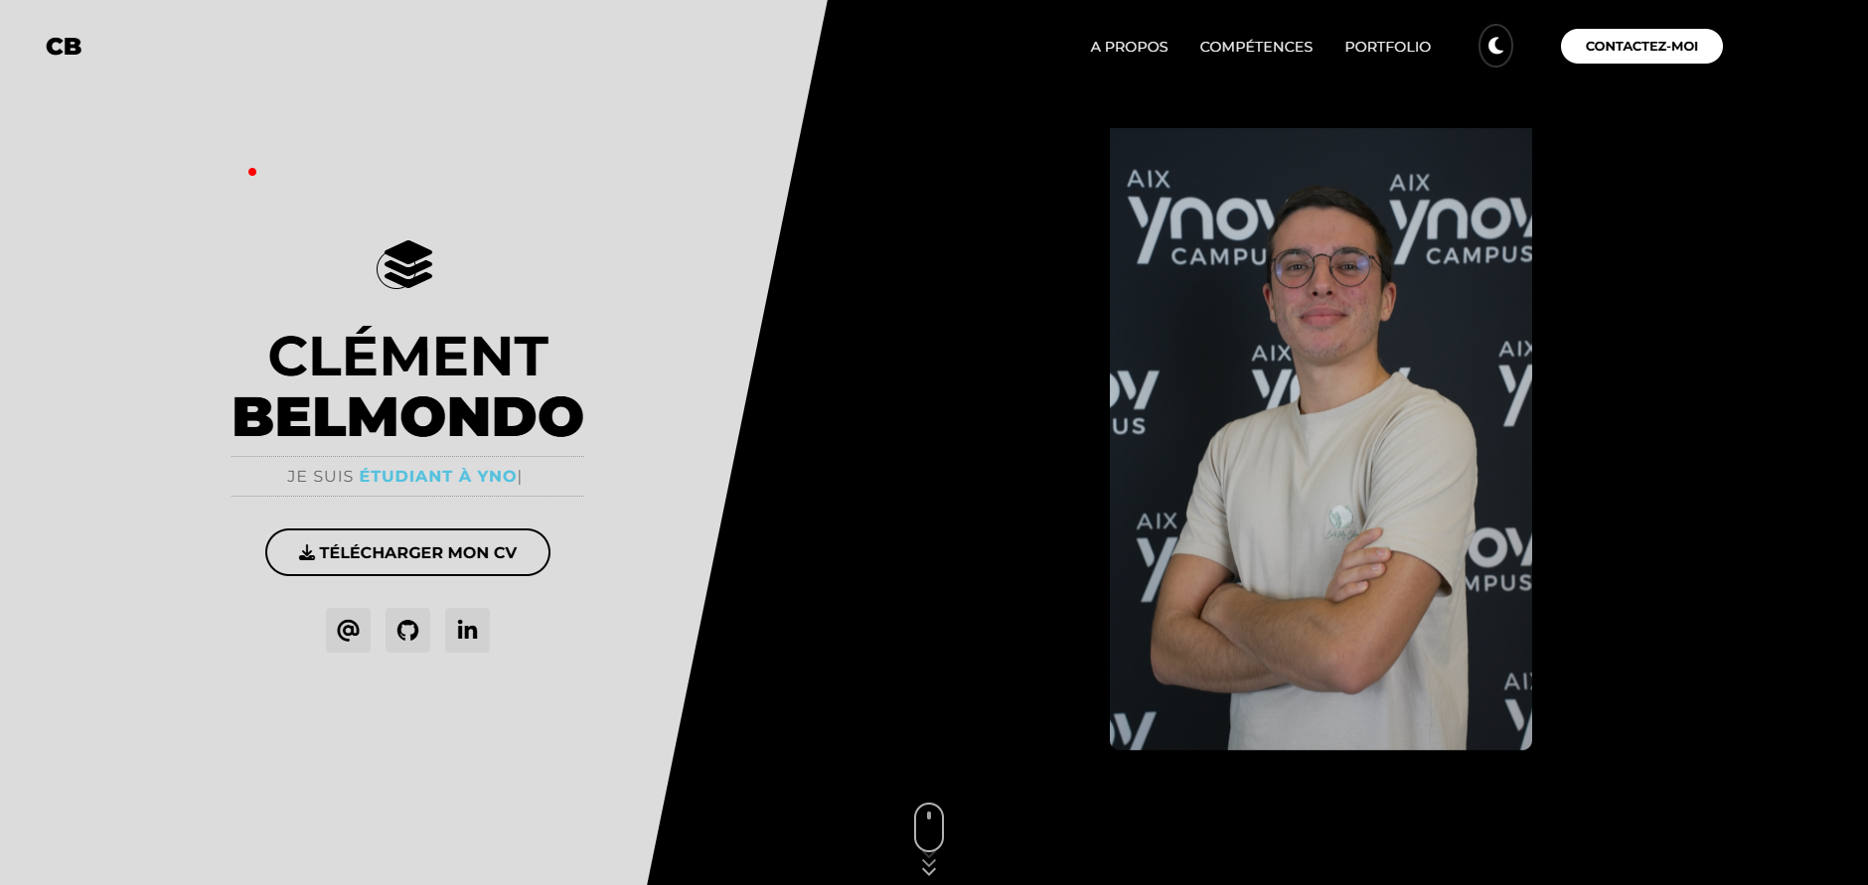

Phase 4 : Interactivité et Dynamisme
Prompt
"Ajouter des fonctionnalités : Formulaire de contact fonctionnel, Carrousel de projets, Bouton mode sombre/clair, Animations d'entrée."
Choix Techniques
- Mode Sombre (Dark Mode) : J'ai utilisé une classe .dark-mode sur le body. En CSS, les variables changent dynamiquement selon la présence de cette classe.
  - Code : body.dark-mode { --bg-main: #121212; ... }
- Animations au défilement : Utilisation de l'API JavaScript IntersectionObserver. C'est beaucoup plus performant que d'écouter l'événement scroll en continu. Cela permet d'ajouter la classe .active aux éléments .reveal quand ils entrent dans l'écran.
Difficultés et Solutions
- Difficulté : La diagonale noire posait problème sur mobile (elle écrasait le texte).
- Solution : J'ai utilisé une Media Query (@media (max-width: 900px)) pour changer la forme du clip-path sur mobile et passer à un affichage vertical empilé, plus classique mais plus lisible.
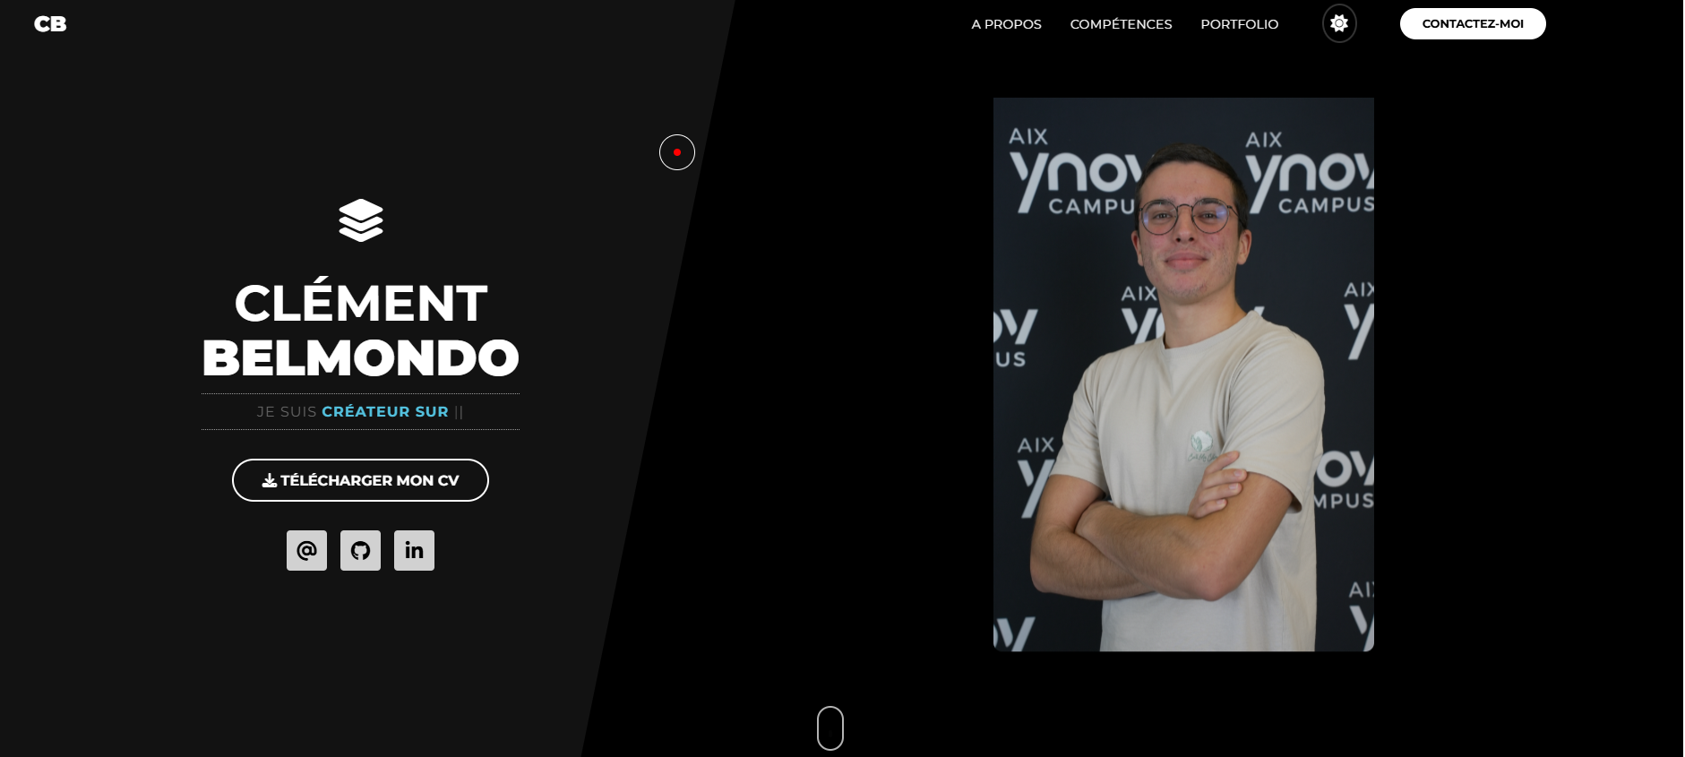

. Phase 5 : Fonctionnalités Avancées (Logique JS)
Prompt
"Défis supplémentaires : Système de filtrage des projets, Validation du formulaire en temps réel, Compteur de visites via localStorage."
Choix Techniques
- Filtrage vs Carrousel : J'ai décidé de remplacer le carrousel par une Grille (Grid). Pour un portfolio, le filtrage est plus ergonomique qu'un défilement latéral.
  - Logique : Des boutons data-filter pilotent l'affichage. Le JS ajoute/enlève une classe .hidden aux cartes projets.
- Compteur de visites : Utilisation de localStorage. Cela permet de persister la donnée dans le navigateur de l'utilisateur sans avoir besoin de base de données backend complexe pour ce prototype.
- Validation Formulaire : Écoute des événements input et blur pour donner un retour visuel immédiat (bordure rouge/verte) à l'utilisateur avant même qu'il ne clique sur "Envoyer".
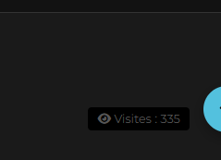

Phase 6 : Raffinement des Assets (SVG et Icônes)
Prompt
"Je veux mettre à la place de html css etc dans compétences les img des langages... et pour le logo unreal engine 5 je mets quoi ?"
Choix Techniques
Pour les compétences, le texte a été remplacé par des icônes pour un impact visuel plus fort.
- FontAwesome : Utilisé pour les standards (HTML, CSS, React) car facile à intégrer via CDN.
- Le cas Unreal Engine 5 : Ce logo n'étant pas disponible dans la version gratuite de FontAwesome, j'ai dû intégrer un SVG personnalisé.
  - Problème : Une image PNG ou JPG noire serait restée noire en "Dark Mode" (donc invisible sur fond noir).
  - Solution technique :
    - Soit utiliser le code SVG inline (<svg>...) et changer la propriété CSS fill.
    - Soit utiliser une balise <img> et appliquer un filtre CSS filter: invert(1) lorsque le mode sombre est activé. J'ai choisi cette méthode pour sa flexibilité.
Code CSS Spécifique pour l'adaptation SVG :
body.dark-mode .custom-svg {
filter: invert(1) brightness(100%);
}

